Propósito
Establecer las disposiciones de seguridad que se deberán cumplir para los protocolos de bloqueo, etiquetado y prueba antes de intervenir un equipo con energía peligrosa.

Alcance
Este instructivo será aplicable a todos los colaboradores de Industrial y Comercial Trilex C.A. y contratistas que realicen actividades que requieran intervenir equipos con energía peligrosa.

Responsabilidad
El Gerente y/o Coordinador de HS&WE es responsable que este instructivo sea implementado y eficaz.
El Jefe de Mantenimiento y el Jefe de Producción son responsables de asegurar que este instructivo se cumpla.

Definiciones

- Fuente de Energía: Todo elemento, maquinaria o equipo que pueda almacenar o liberar energía eléctrica, mecánica, Hidráulica, Neumática, química y radioactiva, durante su puesta a marcha y/o Mantenimiento.

- Equipo Energizado: Conectado a una fuente de energía o conteniendo energía almacenada o residual.

- Energía Eléctrica: Es la energía producida por la transformación de las energías química, mecánica, lumínica, entre otras.

- Energía Hidráulica: Producida por la compresión y/o movimiento de un fluido en estado liquido

- Energía Neumática: Producida por la compresión y/o movimiento de un gas. Esta energía es capaz de almacenar grandes cantidades de energía potencial.

- Dispositivo de bloqueo de energía: Elemento mecánico que previene de forma física la transmisión o liberación de energía almacenada entre ellos interruptores eléctricos de desconexión, interruptor automático, Válvulas de aislamiento, discos ciegos, cadenas, candados u otros dispositivos para bloquear o aislar la energía., que está siendo controlado y no pueda ser operado o movido hasta que el dispositivo de bloqueo sea removido.
- Etiquetar: Colocar una tarjeta como aviso de advertencia en un interruptor, válvula o lugar de acceso de energía de un equipo para indicar restricción de uso y operación. Indica que los equipos no pueden ser operados hasta que el dispositivo de etiquetado sea retirado

- Prueba: Método de verificar que el equipo / sistema aislado esta desernergizado y despresurizado, y en condiciones para trabajar en él. Ejemplo pruebas de apertura de una válvula de purga, drenaje, apretar interruptor de encendido, medir voltajes en equipos eléctricos.

Procedimiento

- Antes de realizar cualquier protocolo de ajuste, mantenimiento o instalación, se deberá evaluar la necesidad de aislar cualquier energía peligrosa que pudiera generar un accidente o una enfermedad al personal expuesto.
- Está prohibido realizar ajustes, mantenimientos o instalaciones con equipo energizado a menos que el riesgo haya sido validado por el Gerente y/o Coordinador de HS&WE respectivo, en cuyo caso se tomarán todas las medidas preventivas de seguridad. Estos casos pueden incluir:
  - Calibración de equipos
  - Prueba de puesta en marcha
  - Mantenimiento predictivo
- Para intervenir los equipos, se deberá seguir el siguiente procedimiento:
- Identificar todas las partes y maquinarias que se va a intervenir así como tuberías, materiales y equipos anteriores y posteriores que podrían transmitir riesgos a los trabajadores involucrados en la labor.
- Cortar la energía involucrada ya sea:
  - Energía eléctrica: Cortando paso eléctrico en sistemas principales como breakers, accionadores principales y desconexión de enchufes.
  - Energía hidráulica o neumática: Cortando y purgando paso de sistemas de fluídos por medio de llaves de paso y válvulas de alimentación.
  - Energía mecánica: Por medio de aseguramiento de partes mecánicas que al liberarse accidentalmente durante el trabajo, podrían generar daños graves a los trabajadores.

- Bloquear de ser posible el punto donde se realizó la desenergización por medio de elementos propios o auxiliares de las máquinas. El responsable del trabajo colocará un candado para evitar que dichos dispositivos sean removidos hasta que el trabajo esté concluido

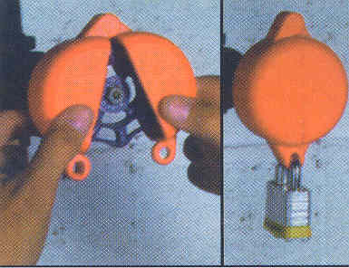
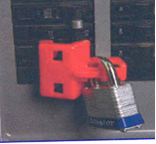
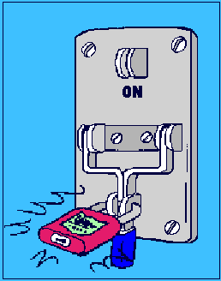

- Colocar una etiqueta de bloqueo de equipo para identificar que nadie debe energizar el equipo hasta la liberación del responsable del equipo.
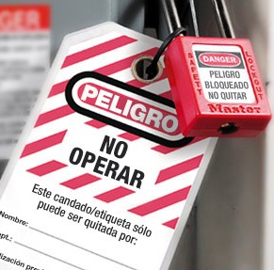
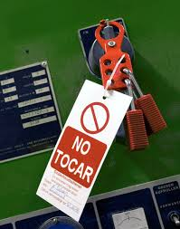
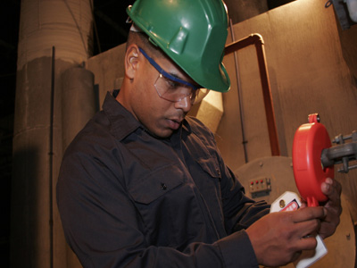

- Probar que el equipo esté totalmente libre de energía peligrosa por medio de inspección visual o técnica (Dar marcha al equipo para verificar si enciende).

- El líder del trabajo a realizar es el responsable de efectuar el bloqueo necesario
- En caso de intervención de varias personas, el líder del trabajo liberará los bloqueos únicamente si está seguro de que su equipo está fuera de peligro
- Solo la persona cuyo nombre esté en la tarjeta de bloqueo podrá liberar el equipo. En caso de romper un bloqueo, se podrá realizar sólo con la autorización del gerente de planta.

Registros
- SSO-013 Tarjetas de Bloqueo LOTO.

